**深 圳 大 学**

本 科 毕 业 论 文（设计）

题 目: **题目太长可分两行并以文字居中为宜**

**题目只需一行时删除此行**

姓 名: **\*\*\*\*\*\***

专 业: **光电信息工程**

学 院: **光电工程学院**

学 号: **20\*\*\*\*\*\*\*\***

指导教师: **\*\*\*\*\*\***

职 称: **\*\*\*\***

20** 年 ** 月 ** 日

**深圳大学本科毕业论文（设计）诚信声明**

本人郑重声明：所呈交的毕业论文（设计），题目《******》是本人在指导教师的指导下，独立进行研究工作所取得的成果。对本文的研究做出重要贡献的个人和集体，均已在文中以明确方式注明。除此之外，本论文不包含任何其他个人或集体已经发表或撰写过的作品成果。本人完全意识到本声明的法律结果。

毕业论文（设计）作者签名：

日期： 年 月 日

**目 录**

摘要 1

关键词 1

1 引言 2

1.1 二级标题A 2

1.2 二级标题B 3

1.3 本论文的研究内容及意义 3

2 一级标题A 4

2.1 二级标题C 4

2.1.1 三级标题A 4

2.1.1.1 四级标题A 4

3 一级标题B 5

3.1 二级标题D 5

4 总结与展望 6

参考文献 7

致谢 8

Abstract & Key words 9

**论文题目小二号华文中宋加粗**

**【摘要】**摘要是毕业设计研究内容及结论的简明概述，其内容应说明毕业设计工作的主要内容、试验方法、结果、结论和意义等。注意不要写成本论文写了些什么，而是指整个毕业设计工作的主要内容，可以包括简要介绍背景，即说明“为什么要做”，然后着重介绍主要做了些什么、用的是什么方法、得到什么结果、有什么结论和意义等。字体应根据作者所用Office中的字体列表选择“楷体_GB2312”或“楷体”，五号字。本页标题、摘要和关键词一律单倍行距，段前段后0.5行，两端对齐。中文摘要按要求应不少于200字。

【**关键词**】一般选取3-4个；字数一般在6个字之内；以分号分隔；字体字号行距同摘要

## 1 引言

也叫前言或序言。本章简要介绍本研究课题提出的背景和意义（如学术意义和实用价值等）、本项研究的前人工作基础（国内外进展情况，应全面反映调研结果）及其欲深入研究的方向和思路、方法以及需要解决的主要问题等。

## 1.1 二级标题A

一级标题字体不大于三号，黑体加粗，顶格，序号与标题之间空1个字符；二级标题比一级标题小半号，黑体加粗，缩进1个字符；三级标题比二级标题小半号，黑体加粗，缩进2个字符；以此类推，最后一级标题字号不小于正文字号；正文内容中文字体为宋体，英文字体为Times New Roman，五号字。标题及正文均为单倍行距、段前段后0.5行、两端对齐，正文每段段首空两格。同级标题可使用格式刷，既方便又利于自动生成目录。

正文中出现的图表力求简明，图次和表次不论章节一律顺序编号，写成图1、图2、……或表1、表2、……，并尽可能随文排版，正文中以其编号表述，如图1等。图表尽量以嵌入型排版（避免不同版本Office打开时图表位置发生变化），图表连同图表标题和说明居中排版，图标题位于图下方，段后0.5行，表标题位于表上方，段前0.5行，图表标题及说明小五号字，中文宋体，英文Times New Roman。

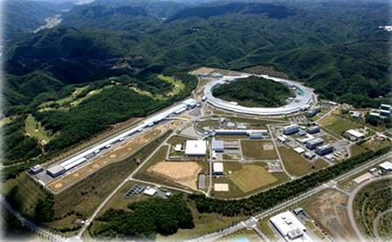

图1. 日本SPring-8 同步辐射装置

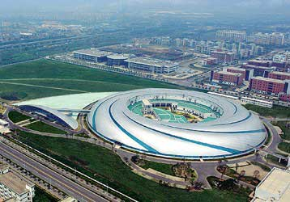

图2. 上海同步辐射源图景

图表可适当缩放使排版美观。图表中有文字且可以编辑的，字体字号应与正文或图标题一致，即中文宋体，英文Times New Roman，小五号或五号；图表中有文字但无法编辑的，缩放后应尽量使字号与正文或图标题字号一致，即小五号或五号。表格建议使用三线表，表中物理量应有单位，表示物理量的字符通常为斜体或与公式中出现的一致，单位不斜体。

表1. 三线表示例

|  |  |  |
| --- | --- | --- |
| 孔径大小*D*（μm） | 最外环宽度Δ*rn*（nm） | 空间分辨率*ε*（nm） |
| 50 | 60 | 70-90 |
| 60 | 50 | 60-80 |
| 70 | 43 | 50-70 |

## 1.2 二级标题B

规范的参考文献标注往往体现了学术工作的严谨性。凡正文中引用他人研究结论、观点、数据、图表等时均需标注。正文中需要标注的地方按顺序在引用内容的末尾用方括号和数字序号上标表示，即[1]，相同的参考文献采用相同的数字序号，最后所有参考文献按正文中出现的顺序列于论文正文之后、致谢之前，每篇参考文献在列表里只需出现一次。参考文献可以是期刊论文、会议论文、著作，也可以是网络资源等，不同类型的参考文献在列表里有不同的格式要求，可参照深圳大学学报理工版论文的参考文献列表，或参见本模板参考文献列表部分的范例。论文要求参考文献不少于10篇，其中外文文献不少于2篇，最好有近三年发表的。

尤其需要注意的是，如图表为直接引用自参考文献，也需要标注，标注时可在其图标题末尾处进行标注，如：



图3. 泽尼克法X射线相衬显微成像原理示意图[2]

正文中如有公式，请使用公式编辑器，公式中符号的字体应尽量与正文中的相同，即英文符号采用Times New Roman。公式应按其出现的顺序编号，并在正文中提及该公式时以其编号表示，如公式（1）。一般公式编号靠右对齐排版，同时应使公式尽量居中，如：

 （1）

## 1.3 本论文的研究内容及意义

一般引言的最后一节应根据前文阐述的研究背景、国内外进展和待解决问题，提出本研究课题的研究内容及其意义，引导读者阅读接下来各章的内容。

## 2 一级标题A

每章应另起一页，建议直接在上一章末尾处插入分页符，在新的一页开始新的一章；如使用多个空行进行分页，可能会由于版本不同导致排版改变。从本章开始为毕业论文的核心部分，应占主要篇幅。论文总字数要求在12000字以上。

## 2.1 二级标题C

通常第二章可先阐述与课题研究内容密切相关的理论基础或技术方法，第三章开始阐述自己的工作。正文内容必须客观准确、论证充分严密、论据充分、层次分明、语言流畅，符合学科及专业特点。文中出现的符号和缩语应采用本专业学科的权威性机构或学术团体所公布的规定。有英文缩写的专业词汇，首次出现时应先用其中文全称表示，并在括号里给出其对应的英文全称和英文缩写，此后才可以直接用该英文缩写来代表该专业词汇，如全内反射荧光（Total Internal Reflection Fluorescence，TIRF）、聚苯乙烯（Polystyrene，PS）等，第二次提及才可以直接用TIRF、PS。

## 2.1.1 三级标题A

## 2.1.1.1 四级标题A

## 3 一级标题B

## 3.1 二级标题D

在阐述毕业设计工作的结果时，往往需要提供很多图，此时应注意两个问题：首先，当一个图由多个小图组成时，应对小图适当进行缩放以尽量使排版美观，例如排成一行的小图应使其高度一致；同时应特别注意这种由多个小图组成的一个图不能跨页排版，如一页排不下应分开成两个或多个图。小图应有编号，可直接编辑在小图里，也可以在小图上加文本框表示，同时图标题中应对小图进行说明。其次，非常重要的一点是，每一个图均应在正文中有对应的文字对其进行详细说明和分析，而不是仅仅简单地罗列出一些图像。

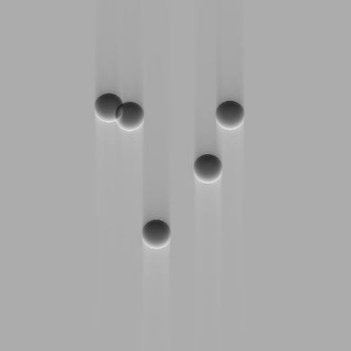 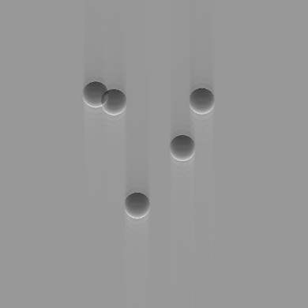 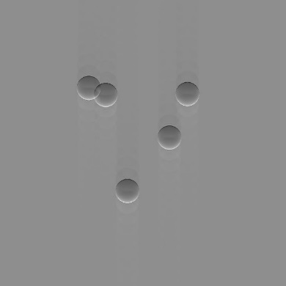

（c）

（b）

（a）

图4. 步长对结果的影响，步长分别为（a）24 μm、（b）48μm、（c）96μm

如图必须为彩色图像，请尽量将彩色图像相对集中地排版在少数几页中，在论文打印时只需要将这几页彩色打印，其他内容仍可以黑白打印，以降低打印成本。可以不用颜色表示的，尽量用其他图例进行区分，例如同一个曲线图中有多条曲线的，尽量采用不同的数据点形状和线型来区分。

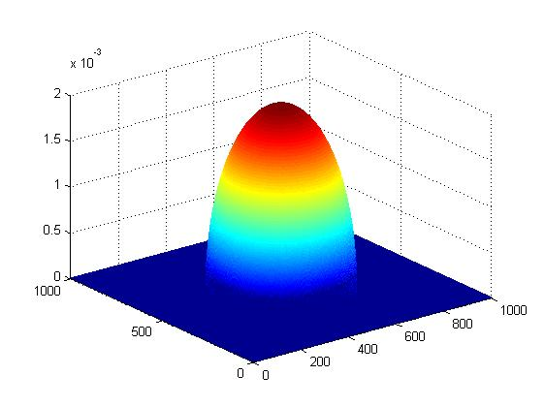

图5. 彩色图示例

## 4 总结与展望

最后一章应对本论文的工作进行总结，依然需要注意不要总结成本论文写了些什么，而应该是对课题研究工作的总结，总结内容可包括为什么做这个课题、主要做了些什么、用的是什么方法、得到什么结果、有什么结论和意义等，内容与摘要和第一章的最后一节不要完全雷同。

最后，一般还应提及工作中存在的不足并进行展望。注意不要写成寻找个人性格、积极性等方面的不足，而是阐述课题研究工作中哪些环节做得还不够完善，原因是什么，有没有可能怎么改进，改进后会怎样等等。建议不要写成该研究领域将来会有多么美好的未来之类的大而空的口号型展望。

**【参考文献】**

[1] 晋勇, 孙小松, 薛屺编著. X射线衍射分析技术. 北京: 国防工业出版社.

[2] 陈志华, 潘琳, 李红艳, 等. X射线相位衬度显微成像的原理与进展. CT理论与应用研究, 2005, 14(1): 52-56.

[3] N. Watanabe, T. Sasaya, Y. Imai, et al. Observation of phase objects by using an X-ray microscope with a Foucault knife edge. AIP Conf. Proc., 2011, 1365: 313-316.

[4] http://baike.baidu.com/.

**致 谢**

向指导教师，曾经支持和协助自己完成论文课题研究工作的教师、技术人员以及合作伙伴等人表示谢意。通常不超过半页即可。语言风格尽量与正文相符，不要过于口语化。

**【Abstract】**Translate the Chinese abstract into English. Try to avoid Chinese style English. Use English punctuations.

**【Key words】**Translate the Chinese key words into English; Use semicolon to separate them; …